AAAA
estas la Astronomia Agad-unuiĝo AAlen, r.a. kaj mastrumas stel-observejon en Aalen laŭ la slogano „Rigardu foje al la steloj!‟.

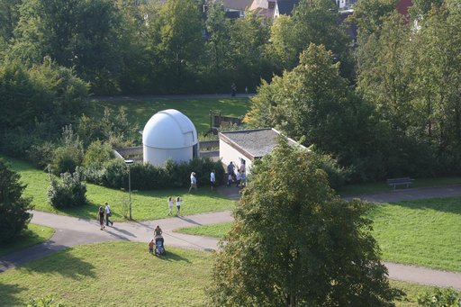
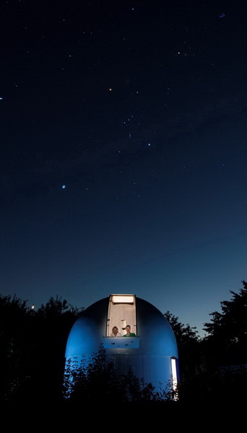
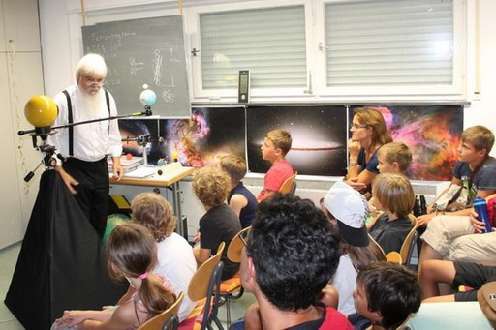
Ĉu observi planedojn, fremdajn sunojn, galaksiojn kaj aliajn forajn ĉiel-belaĵojn per la propraj okuloj? - Ni invitas – Vi venu!
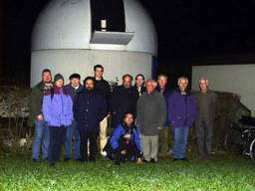
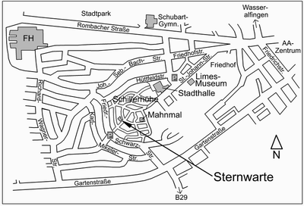
Volonte ni klarigos al Vi la astronomion. Kie? Apude de la urbohalo, ĉe la memor-monumento sur la Ŝiller-altaĵo.

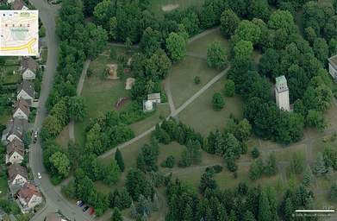
Koordinatoj
je orienta longitudo:
10° 4' 47"
je norda latitudo:
48° 50' 5"

alteco: 467 m super normal-nivelo

Vi atingos nin telefone,
sed nur dum niaj servohoroj:
dimanĉe
inter 14a kaj 16a,
vendrede
inter 21a kaj 23a horoj.

Nia ekipaĵo
En la observej-kupolo (diametre 4,5 m) staras je via dispono la jenaj rigardo-iloj:
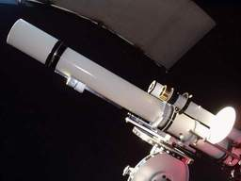
[1] Zeiss-refraktoro kun AS-objektivo (kurbiĝo simetria), apertura pupilo de 130 mm, fokusdistanco de 1950 mm, dissolvo-kapablo de 0,5", turnilo rotacikompensa per mekanika kluĉilo, konstrujaro 1941

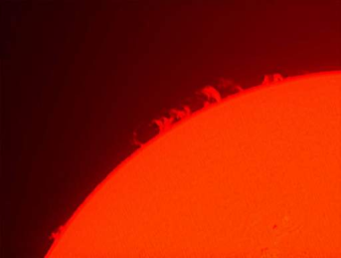
[2] Zeiss-refraktoro „Telementor“, apertura pupilo de 63 mm, fokusdistanco de 840 mm, por sunobservado, kun Coronado h_alpha-filtrilo

[3] „Vixen“-teleskopo; 80 mm apertura pupilo, 910 mm fokusdistanco, kun videofilmkamerao „Watec“ por observado de fora ĉielo

[4] binoklo, 20-foja pligrandigo kun 100 mm apertura pupilo kaj stativo

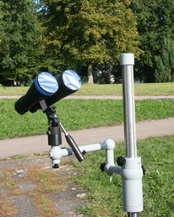
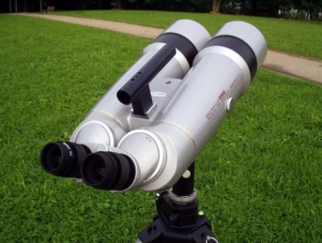
[5] astronomia binoklo „Mijauchi“, 20-foja pligrandigo kun 80 mm apertura pupilo

[6] CCD-kamerao „SBIG ST5“ kun termoelektra malvarmigo laŭ Peltje‘ kaj kolorfiltrila rado

[7] komputoro kun astronomia programaro kaj grafika redaktilo

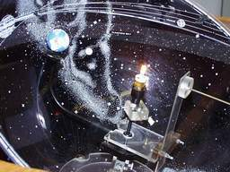
Prelegejo (20 sidlokoj) kun modelo de nia sunsistemo kaj ties planedoj, eta planetario, diversaj projekciiloj

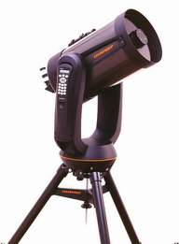
La lumsentiva spegulteleskopo „Celestron C11 GPS“ kun 280 mm apertura pupilo estas uzebla ankaŭ dum vojaĝoj.
Enestas ankaŭ satelita navigilo por determinado de loko kaj tempo.
La observendajn objektojn ĝi aŭtomate montras en la centro de la bildareo.
Ĉar ties spegulo kolektas 1600-oblan kvanton da lumo, kompare al nura okulo, oni povas observi eĉ globformajn stel-amasojn kaj aliajn forajn ĉielo-objektojn.

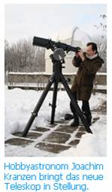
Por la astrofotografio la asocio nun havas lumsentivan 130 mm refraktoron muntitan laŭ Losmandy „G11“ kun FS2-stirilo.

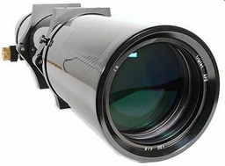
Trilensa objektivo „APO“ kun 130 mm apertura pupilo kaj fokusdistanco de780 mm.

La
programo de la stel-observejo
disponigas la jenajn ofertojn:

Publika vespera gvidado:
Vendrede ek de la 20a horo (nur dum klara ĉielo).
Komenco en Majo kaj Aŭgusto nur je la 21a, pro la malfrua krepusko – somere (en Junio kaj Julio) ne okazas vesperaj gvidadoj.

Publikaj sunobservadoj:
Dimanĉe inter 14a kaj 16a horo (nur se estas klara ĉielo)
Eblas rigardi la projekciitan sunaspekton sur ekrano kaj ankaŭ rekte observi la sunon, uzante spezialajn protektil-filtrilojn.
La sun-protuberancoj iĝas videblaj per speciala teleskopo.

Plurfoje dum la jaro ni ofertas apartajn
stelogvidadojn por familioj.
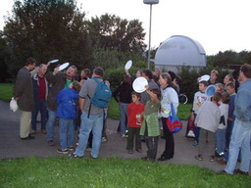
La datojn oni trovas en nia programo
(http://www.sternwarte-aalen.de/vortraege.html).

Por infanĝardenoj kaj lernejaj klasoj ni ofertas
"komprenigan enkondukon al la vespera ĉielo".
Krom la observado oni ankaŭ ilustras la astronomiajn proporciojn sur la planedovojo.

Gvidadoj por grupoj
povas okazi laŭ interkonsento ek de 6 personoj.
07361/66 33 7 aŭ 07364/91 90 20

La partopreno en niaj ofertoj estas senkosta.

La stel-observejo estas fermita dum laŭleĝaj festotagoj kaj la kristfesto-tagoj (24.12. - 6.1.).

Dum la observadoj povas esti malvarma, la observej-kupolo ne havas hejtilon.
Ne forgesu varmajn vestojn!
Aktualaĵoj (2023):
Rigardu foje al la steloj!
La opozicio de planedo Marso okazis komence de Decembro 2022, kaj poste la ruĝa planedo estas videbla en la vesperĉielo ankoraŭ ĝis Julio 2023.
Jarkomence oni povas rigardi la blankajn polusajn kovrojn de la Marso.
La Venuso estas rigardebla dum la unua duonjaro 2023 kiel hela planedo sur la vesperĉielo.
Je la 1a de Marto ĝi alproksimiĝas al la planedo Jupitero ĝis duona grado.
Jupiteron oni povas observi vespere ĝis Majo 2023.
Die vier galileischen Monde, die den gestreiften Gasplaneten umrunden, sind beeindruckend und bereits bei kleiner Vergrößerung im Teleskop erkennbar.
Der Merkur ist selten sichtbar, da er meist im grellen Glanz der Sonne untergeht.
Der sonnennächste Planet ist vom 2. bis zum 18. April abends kurz nach Sonnenuntergang tief im Westen beobachtbar.
Am 20. April findet auf der anderen Seite der Erde eine Sonnenfinsternis statt, die in Europa leider nicht sichtbar ist.
Bei der Mondfinsternis am 5. Mai tritt der Mond nur in den Halbschatten der Erde ein.
Die Verdunkelung ist schwach erkennbar.
Saturn ist in der ersten Jahreshälfte nur in den Stunden nach Mitternacht zu sehen.

Die äußeren Planeten Uranus und Neptun sind in großen Teleskopen als kleine Scheibchen erkennbar.
Wer Sternschnuppen mag, sollte um den 12. August herum an einem dunklen Ort die Perseiden von einem bequemen Camping- oder Liegestuhl aus beobachten.
Die Sternwarte Aalen wird sich zum 21.Mal am bundesweiten Astronomietag beteiligen:
Starparty an der Sternwarte Aalen, Sa. 28. Okt. 2023, ab 18:00 Uhr

Programm:
partielle Mondfinsternis,
gemeinsame Beobachtung, Himmelsführungen, Planetariumsprogramm und Kurzfilme im Vortragsraum.
Beantwortung astronomischer Fragen und Erfahrungsaustausch.

Im Park vor der Sternwarte kann durch verschiedene Teleskope beobachtet werden (eigene Ferngläser und Teleskope können mitgebracht werden); weitere Termine wie Astrotage, Teleskoptreffen, Tagungen, Messen, Austellungen: www.astronomie-heute.de/termine

Rückblick:
Am 21. August 2017 war der Tag der "Great American Eclipse".
Die Totalitätszone verlief von Oregon im Nordwesten nach South Carolina quer über die USA und konnte in weiten Teilen des Landes bei perfekt klarem Himmel beobachtet werden.

Unter den 12 Millionen Menschen in der Totalitätszone waren auch einige Aalener, die das besondere Naturschauspiel erleben konnten.

Im Jahr 2015 ereigneten sich gleich mehrere Finsternisse.
Am 21. März war die totale Sonnenfinsternis auf Spitzbergen in Deutschland mit über 70% Verdunkelung als partielle Sonnenfinstenis sichtbar.

Der Verlauf der totalen Mond-finsternis am 28. Sept. 2015.
Die Aufnahmen entstanden zwischen 2:00 Uhr und 7:00 Uhr auf dem Braunenberg und zeigen die Bewegung und die Verdunkelung des Mondes über Aalen.

Historie: nia ekestiĝo
… noch zu sammeln …

fontoj:
https://eo.wikipedia.org/wiki/Ernst_Abbe, https://ia.wikipedia.org/wiki/Resolution_angular,
https://de.wikipedia.org/wiki/Aufl%C3%B6sung_(Mikroskopie) [Abbe-Limit=Auflösungsgrenze],
https://www.eventoj.hu/steb/fiziko/elementa_fotografa_optiko.pdf
[ file:E:eigDat{_por-espbib_}e-libVerks, Karlo (ps.)elementa_fotografa_optiko.pdf ],
https://www.eventoj.hu/steb/astronomio/index-astronomio.htm, https://www.eventoj.hu/steb/vortaroj/astronomia-terminaro.htm, https://www.eventoj.hu/steb/vortaroj/efastro.htm, https://www.eventoj.hu/steb/vortaroj/feastro.htm,
https://www.eventoj.hu/steb/astronomio/teleskopoj-iku2009.pdf
https://www.eventoj.hu/steb/astronomio/10-artikoloj-de-donharlow/harlow_tradukoj-astro.pdf

eble ne bonaj/ne necesaj:
https://de.wikipedia.org/wiki/Sternwarte_Aalen
https://www.cosmos-indirekt.de/Physik-Schule/Sternwarte_Aalen

pliaj:
https://de.wikipedia.org/wiki/Nachführung_(Astronomie)
https://sternenhimmel-fotografieren.de/nachfuehrungen-fuer-die-astrofotografie-test-vergleich-erfahrungsberichte/
www.sternsucher.com/grundlagen/zubehoer/216-nachführung.html

